中国计量学院200 9 ~ 20 10 学年第 1 学期
《 数学物理方法 》课程
试卷（B）参考答案及评分标准
开课二级学院： 光电学院 ，学生班级： 08微电12，教师： 李劲松
一、填空(每空4分)
1. 0 2.孤立或一阶 3.（3x²⁻1）/2 4. :以原点为中心的单位圆: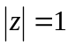 5.满足C-R条件且一阶偏微分连续 6. cosxcosat + 2 t
二、选择题（每题3分）
1.A 2. A 3.B 4.A 5.B
- 解
f(z) = e^{x}cosy + ie^{x}siny = u(x,y) + iv(x,y)
u(x,y) = e^{x}cosy , v(x,y) = e^{x}siny
∵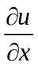= e^{x}cosy = 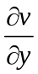 , 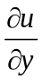 = - e^{x}siny = - 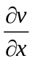 , 且， 于全平面连续，
故f(z) 于全平面处处可导，全平面处处解析。

四.解 注意到f(x)在|x|<1中是偶函数，于是由Fourier变换公式有
………(2分)
=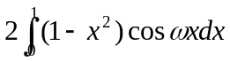……………………………………………………(2分).
=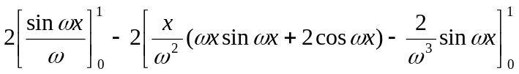……………(2分).
=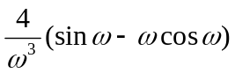……………………………………………. (2 sin₀ t
…. (2分).
五．解在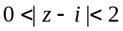 内解析,由.Laurent定理, 在该环域内可展为绝对收敛的Laurent级数,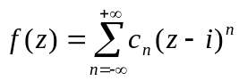且展开式唯一
由于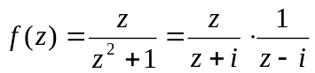其中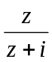在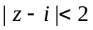内解析,
故可展开为Taylor级数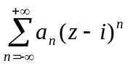…………………(3分).
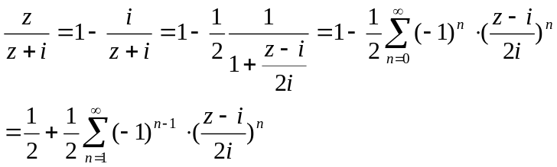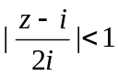
…………………………………………………………………………….…(5分).
所以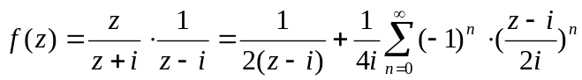 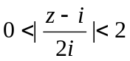
……………………………………………………………………..…(2分)
六．解
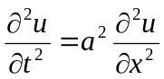 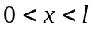, 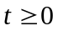
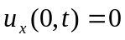, 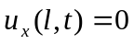
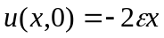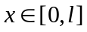
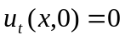
七．
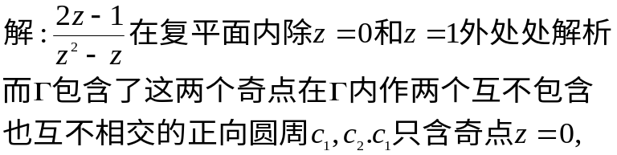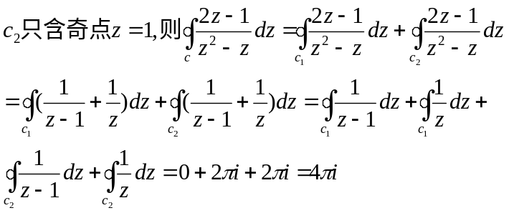
八. 解:令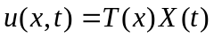 (1)
代入原方程第一式得: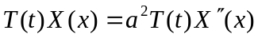 (2)...... (2分)
令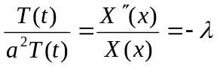并将(1)式代入边界条件得固有值问题:
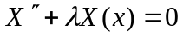 (3)
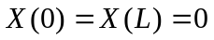 (4)
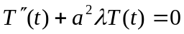 (5)……………(2分).
求使(3)—(4)具有非零解的值及对应的非零解
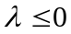时,无非零解.
当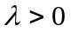时,解得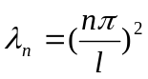, n=1, 2…3………………
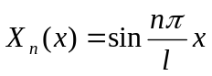 , n=1, 2…3…………………………(2分)
将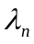代入（5）式得：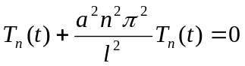 （n=0,1,2, ）....... (2分)
设其通解为 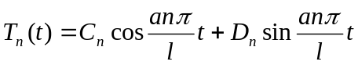
由此得原方程的解为：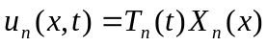 （n=0,1,2, … ）
叠加之，得形式解为：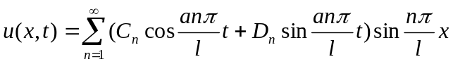......(2分)
将上式代入边界条件得：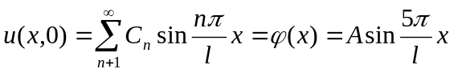
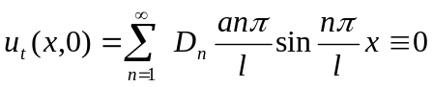........(2分)
由Fourier展式的唯一性知：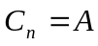 n=5
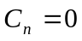 n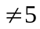
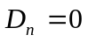 （n=0,1,2）
因此：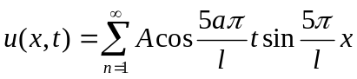 ，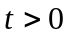…………(3分)

